Mesure du mouvement :
L’idée est que si la personne à l’image bouge, il y a plus de chance que ce soit elle qui parle.
Pour détecter le mouvement on va calculer entre deux images successives de la fenêtre un ou exclusif bit à bit. Puis on somme les résultats obtenus. Le résultat est appelé mouvement est donne ceci (somme des composantes RVB affichées en niveau de gris) :
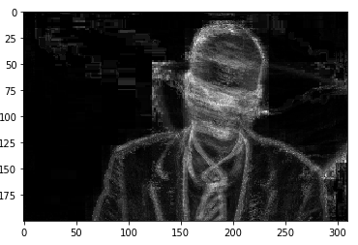

Ensuite pour éliminer les effets des mouvements de caméras, un seuil de mouvement est calculé sur des zones appartenant forcement au fond.
On prend les deux rectangles de 100x75 pixels aux coins haut de l’écran. La plupart des pixels ont une valeur proche de 0 mais on ne veut pas être dépendant d’un pixel ayant une valeur hors du commun, on décide donc de retirer 0,2 % des pixels (30 pixels) les plus grand avant de prendre le maximum.
On retire le seuil à chaque pixel et on supprime les deux zones de fond
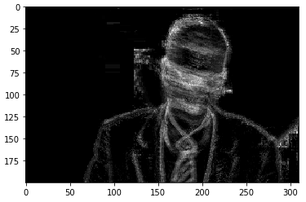
Ce traitement est simple, il est par contre dépendant du mode d’encodage de l’image : les mouvements des zones avec changement de couleur nets et nombreux sont plus facilement visible, comme par exemple la cravate. Nous sommes donc passé à un encodage en niveau de gris plutôt que RVB

Les images deviennent :
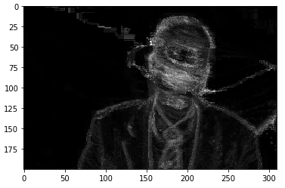
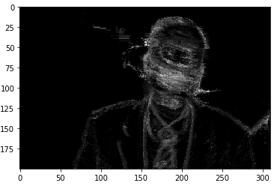
la cravate prend moins d’importance.
L’algorithme pourrait être amélioré en pondérant les mouvements détectés par le contraste local de l’image, ce serait d’ailleurs un moyen de pouvoir exploiter les couleurs en pondérant par la variation spatiale locale de chaque couleur.
Plus élaboré on pourrait se basant sur d’autres traitements qui indiqueraient où se situe le fond ou le visage.

La feature est calculée en sommant toutes les valeurs de tous les points

